Francisco elige una vez más cardenales poco principescos

Uno nunca sabe al lado de quien está cenando
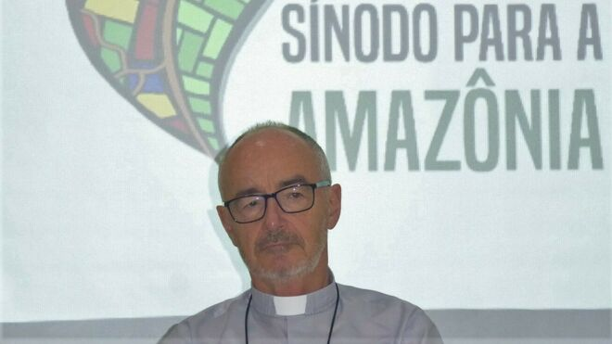
Padre Michael Czerny, SJ, uno de los nuevos cardenales del Papa Francisco

El Padre Czerny ha visitado los diversos países de la Panamazonía, resaltando que es necesario mirar los nuevos caminos de forma integrada, que una lo eclesial con la ecología integral, destacando que lo que propongan los padres Sinodales sea algo en lo que ellos mismos puedan comprometerse para llevar adelante

Es sorprendente que alguien que no es obispo sea nombrado cardenal, pero esas son las sorpresas de Francisco

¿A quiénes les duelen estas cosas? A aquellos que siempre vieron la Iglesia como instrumento al propio servicio, como lugar para medrar, para imponerse, nunca para servir a nada más que a sus intereses, muchas veces espurios
02.09.2019 Luis Miguel Modino, corresponsal en Brasil
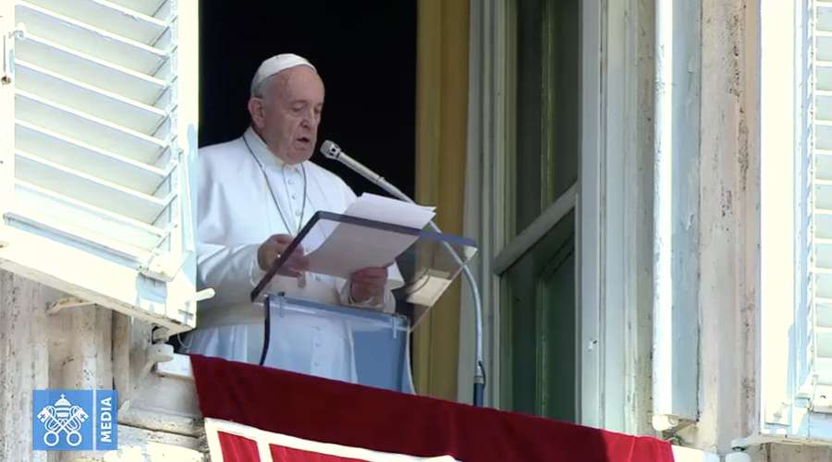
Francisco es un Papa que difícilmente da respuestas directas, pero que una vez discernido lo que pasa, responde, y vaya que si responde. Él tiene claro dónde quiere llegar y va dando pasos, a diferentes ritmos, inclusive a veces reculando, pues ha visto que no es ese el camino. Hay cosas que le tocan directamente a él y que posiblemente las sabe poca gente, o nadie, inclusive ni los propios interesados.
Digo esto por el nombramiento de los nuevos cardenales, que para sorpresa de casi todos, por el momento, los nombres y el día en que van a recibir su birrete, un día antes del inicio de Sínodo para la Amazonía, ha hecho público este domingo, uno de septiembre, el Papa Francisco. Hay varios que han sorprendido especialmente, sobre todo a mí, que vivo en esa periferia que se ha convertido en centro, en el foco de atención del mundo y de la Iglesia, en el primer caso por el desastre de los incendios, en el segundo por el kairós del Sínodo.
Esta semana participaba del encuentro de la Iglesia de la Amazonía brasileña, en la que los más de sesenta obispos del país que van a participar de la asamblea sinodal, junto con representante de diversas circunscripciones eclesiásticas, estudiaban el Instrumentum Laboris, que debe centrar los trabajos de la asamblea, que tendrá lugar en el Vaticano, de 6 a 27 de octubre. Allí estaban el Cardenal Hummes, relator del Sínodo para la Amazonía, y sus dos secretarios, Monseñor David Martínez de Aguirre Guinea, con quien tuve la suerte de conocerle y pasar unos días en su casa, el convento de los dominicos de Puerto Maldonado, Perú, y el Padre Michael Czerny, un jesuita bien formado, callado y atento, subsecretario de la Sección de Migrantes y Refugiados del Dicasterio para la Promoción del Desarrollo Humano Integral, una de las niñas de los ojos del Papa Francisco.
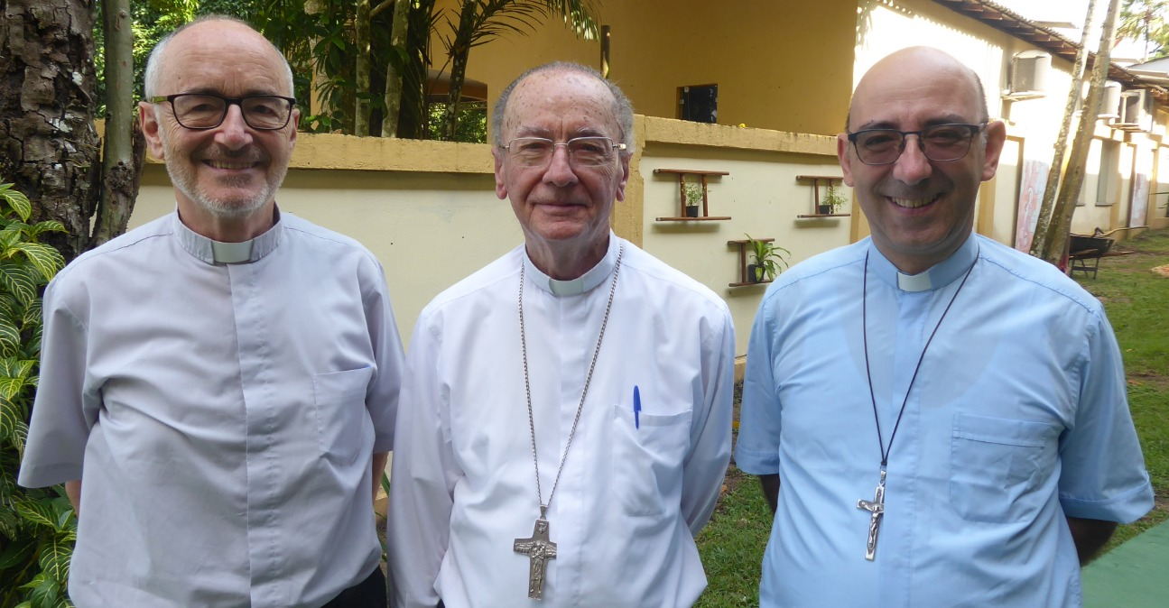
Un par de veces me senté en la misma mesa a comer junto con Monseñor Martínez de Aguirre y el Padre Czerny, más que nada para hablar en español, pues ninguno de los dos habla mucha cosa en portugués, algo que repetí en la cena de este último viernes, después de haber acabado el encuentro, ya con muy poca gente, y a la espera del avión que el sábado me traería a Manaos y llevaría al Padre Czerny a São Paulo. Me sorprendió su trato cercano, vestido con una camiseta roja, que a toro pasado uno podría ver como una premonición de la púrpura.
Es sorprendente que alguien que no es obispo sea nombrado cardenal, pero esas son las sorpresas de Francisco. Deben haber pasado muchos años desde que eso, evidentemente por otros motivos, se dio por última vez. Pero el Papa quiere que el colegio cardenalicio, en el que deben estar sus hombres de confianza se convierta en algo formado por gente al estilo del Papa de las periferias, de una Iglesia pobre y para los pobres, preocupada con los migrantes, como el Padre Czerny, o con los pueblos indígenas y el medio ambiente, como Monseñor Álvaro Ramazzini, obispo de Huehuetenango, Guatemala, a quien conocí y entrevisté en 2015 en un congreso de Amerindia, donde estaban presentes muchos de los proscritos una década atrás, o de inculturarse en el mundo islámico, como el arzobispo de Rabat, Monseñor Cristóbal López.
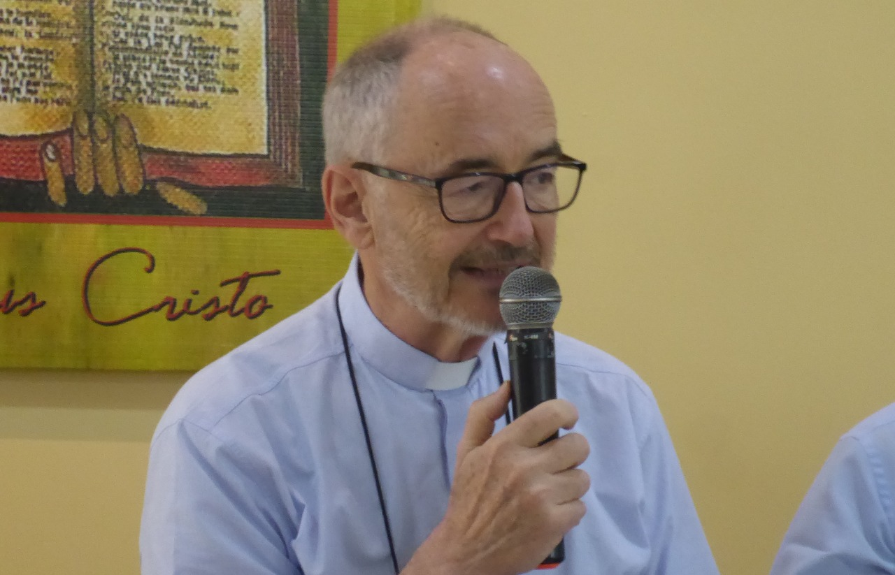
Lo que queda claro es que Francisco no quiere príncipes cerca de él, gente que debiendo ser de confianza, le traiciona un día sí y otro también, y sí gente que da el callo entre los descartados, que apuesta por estar en el filo de la navaja, en las fronteras físicas y del diálogo, que busca una Iglesia más inclusiva, hospital de campaña. Son los nuevos tiempos, los de la reforma, los de reconstruir la Iglesia, el mismo mandato que hace ocho siglos le hicieron a otro Francisco, éste de Asís.
¿A quiénes les duelen estas cosas? A aquellos que siempre vieron la Iglesia como instrumento al propio servicio, como lugar para medrar, para imponerse, nunca para servir a nada más que a sus intereses, muchas veces espurios. Por cierto, el nombramiento del Padre Michael Czerny es un nuevo espaldarazo al Sínodo para la Amazonía, ese que cada día recibe más crítica e insultos, desde dentro y desde fuera, pero siempre desde el mismo lado, el de los que mandan. Pero al mismo tiempo despierta más alegría y esperanza entre los que siempre estuvieron al margen del camino y fuera de la historia, los pueblos de la Amazonía, especialmente los pueblos indígenas.
En estas últimas semanas, el Padre Czerny ha visitado los diversos países de la Panamazonía para encontrarse con las conferencias episcopales, miembros de la Red Eclesial Panamazónica - REPAM, y representantes de los pueblos, insistiendo fuertemente en no olvidar que el sujeto del Sínodo es la Amazonía y sus pueblos, con mirada espacial sobre los pueblos originarios. Junto con eso, el que es uno de los secretarios del Sínodo para la Amazonía, ha resaltado que es necesario mirar los nuevos caminos de forma integrada, que una lo eclesial con la ecología integral, destacando que lo que propongan los padres Sinodales sea algo en lo que ellos mismos puedan comprometerse para llevar adelante en el futuro.
https://www.religiondigital.org/luis_miguel_modino-_misionero_en_brasil/sabe-lado-cenando_7_2155054477.html

